Zegarek Ingersoll Jefferson IN6802RSL - klasyka w nowoczesnym wydaniu
Jeśli poszukujesz stylowego i eleganckiego czasomierza, to zegarek Ingersoll Jefferson IN6802RSL spełnia wszystkie te założenia! Olśniewa swoim wyjątkowym wyglądem, który łączy w sobie klasyczność z nowoczesnością.

Poszukujesz stylowego i oryginalnego czasomierza? Chcesz zrobić bliskiej osobie wyjątkowy prezent? Bardzo dobrze trafiłeś! Zegarek Ingersoll Jefferson IN6802RSL to doskonały produkt, który przypadnie do gustu wielu mężczyznom. Wyróżnia się klasycznymi dodatkami w nowoczesnym wydaniu. Doskonale sprawdzi się w towarzystwie garnituru oraz pasuje do stylizacji codziennej. Sprawdźmy, gdzie można ją znaleźć.

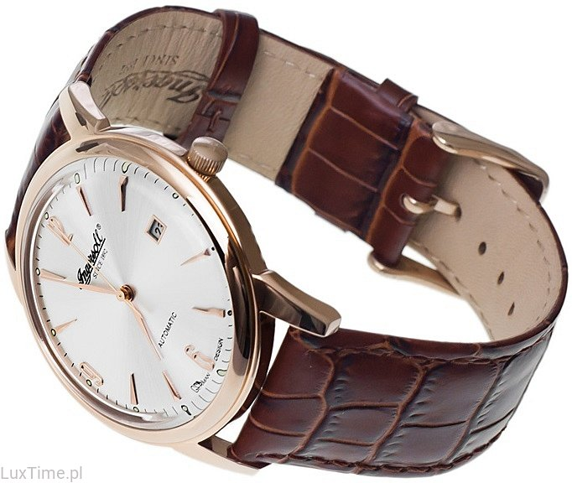
Precyzja wykonania
Jeśli wyróżniasz się eleganckim stylem z luksusowym charakterem, to zegarek Ingersoll Jefferson IN6802RSL będzie idealnym dodatkiem dla Ciebie. Posiada mineralne szkiełko, stalową kopertę oraz skórzany pasek najwyższej jakości. Ponadto jest wodoszczelny do trzydziestu metrów. Będzie świetnie prezentować się z klasycznym garniturem oraz casualową koszulą. Możesz założyć go zarówno na spotkanie służbowe, do pracy, jak również na ważne uroczystości rodzinne. Niezaprzeczalnie wyróżnia go ręcznie nakręcany mechanizm, co jest ukłonem w stronę pierwszych czasomierzy na rynku.

Gdzie kupić Zegarek Ingersoll Jefferson IN6802RSL?
Zegarek Ingersoll Jefferson IN6802RSL dostępny jest w autoryzowanym sklepie LuxTime. Specjalizujemy się w oryginalnych produktach, które posiadają gwarancję producenta. Zapewniamy, że ten model czasomierza to również doskonały pomysł na prezent dla bliskiej osoby! Serdecznie zapraszamy do sprawdzenia naszej najnowszej oferty!

